**제4차 기초회로 이론 및 실험 프로젝트 회의록**

1. 회의 개요
   * **일 시** : 2018. 5. 7(월), 13:00 ~ 14:00
   * **장 소** : 301동 1층 휴계실
   * **참석자** : 김현규, 송지훈, 장영준, 최재우
   * **작성자** : 김현규
   * **회의의제** : 회로 구성 방향 논의 및 역할 분담
   * **다음 회의 일시:** 5월 9일 수요일 3시 30분
2. 회의 결과
   * + **Bistable multivibrator**
   * **회로 구성 방향**
     + 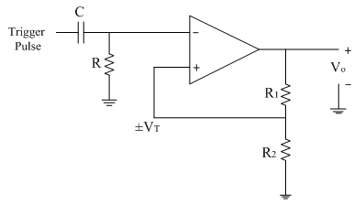**Flip-flop 과 같은 논리소자 사용 없이 전압의 저장 구현**

**Bistable multivibrator을 이용하기로 결정. 위와 같은 회로 구성을 통해 전압이 저장 가능하다.**

* + - 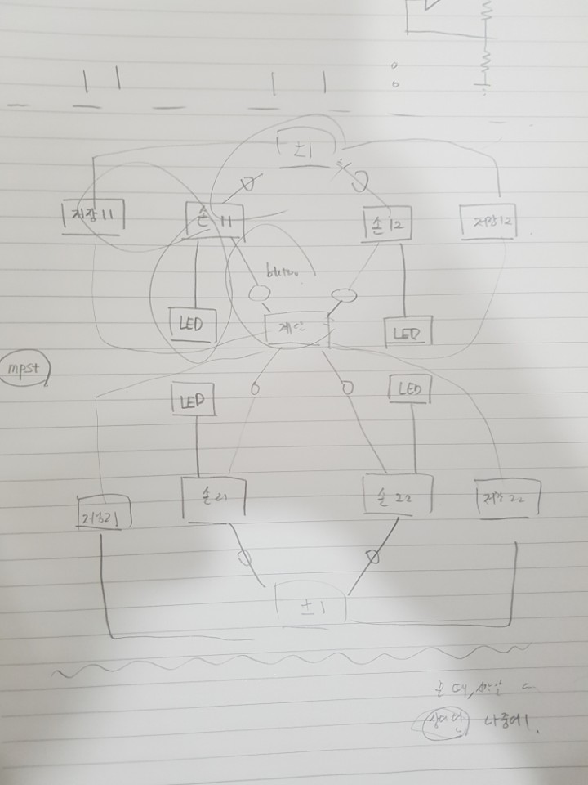**회로의 전체적인 구성**

**위와 같이 회로를 구성하기로 결정하였다. 전압을 저장하는 회로와 LED를 켜고 끄는 회로를 분리하였다.**

* + - **기타 아이디어**

**5V와 두개 전압의 합을 비교하여 5V가 더 크면 0을 출력시키고 아니면 두 전압의 합을 출력한다. 이 값을 logic probe를 이용하여 1,2,3,4V로 나눈 후 그 전압을 이용하여 Bistable에 넣어주는 아이디어가 있었지만, 너무 많은 양의 opAmp가 사용되었다.**

**손가락당 크기가 다른 전압원 2개를 사용하여 구현하는 아이디어. 실제로 어떻게 회로로 구성할지 떠오르지 않아 보류했다.**

**마지막 아이디어는 각각의 손에 대해서 전압을 저장하는 회로와 led 출력에 사용되는 회로를 분리하는 방식으로 구현하는 방식이다. 연산이 끝난 후 에 led를 출력하는 회로에 변경된 전압을 전달한다. 이 방식으로 하기로 결정하였다.**

* + **각 part별로 회로 구성해오기**
    - **저장(bistable) : 최재우**
    - **+-1 : 송지훈**
    - **계산 : 장영준**
    - **Led : 김현규**